**15.12.2020 ИС2К МДК0301 *OpenOffice***

**Лабораторная работа №11**

**Создание простой таблицы в OpenOffice.org Calc и выполнение элементарных расчетов**

Основное назначение электронных таблиц – это вычисления, автоматически выполняемые над данными при помощи заданных формул.

* 1. **Вставка формул в ячейки**

Формулызаписываются по строго определенным правилам.

|  |
| --- |
| **Формулы -** выражения, по которым выполняются вычисления. |

Ввод формулывсегда начинается со знака «=» (равно), вслед за которым записывается сама формула.

Формулы содержат:

* числа;
* адреса ячеек;
* обозначения диапазонов (записанные через двоеточие);
* знаки арифметических операций (арифметические операторы);
* круглые скобки,
* имена функций.

Вся формула пишется в строку, символы выстраиваются последовательно друг за другом, проставляются все знаки операций.

Такую запись называют **линейным представлением выражения**.

**Арифметические операторы** служат для выполнения арифметических операций.

Используются следующие арифметические операторы (таблица 3.1).

Таблица 3.1 – Арифметические операторы

| **Оператор** | **Значение** | **Написание оператора в математике** | **Написание оператора в OpenOffice.org Calc** |
| --- | --- | --- | --- |
| **+** (знак плюс) | Сложение | = 1+2 | **=А1+А2** |
| **-** (знак минус) | Вычитание  Отрицание | = 1-2  = -1 | **=А1-А2**  **=-А1** |
| **\*** (знак звездочка) | Умножение | = 1*2 | **=А1*А2** |
| **/** (косая черта) | Деление | = 1:2 | **=А1/А2** |
| **%** (знак процента) | Процент | = 25% | **=25%** |
| **^** (крышка) | Возведение в степень | = 12 | **=А1^2** |

Ввод формул можно осуществлять:

* с помощью **Клавиатуры**;
* с помощью **Мастера функций**.

**А) Ввод формул с клавиатуры**

Формулы можно вводить с использованием клавиатуры и мыши. Формулу можно вводить в **Строку ввода** панели формул или непосредственно в ячейку (рисунок 3.1).



Область листа

Строка ввода

Рисунок 3.1 – Элементы **Панели формул**

Для подтверждения окончания ввода используется клавиша **Enter**. Но также можно использовать для подтверждения ввода или редактирования кнопку  на панели формул (рисунок 3.2), которая активируется при вводе знака равенства или переносе курсора в строку ввода формул.

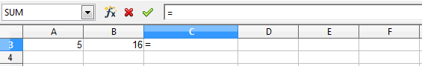

Рисунок 3.2 - **Элементы** Панели формул

Для отмены сделанных в тексте формулы изменений можно просто выйти из режима ввода (редактирования) либо воспользоваться кнопкой  на панели формул (рисунок 3.2).

С использованием клавиатуры вводят операторы (знаки действий), константы, скобки и, иногда, функции. С использованием мыши выделяют ячейки, включаемые в формулу.

**Б) Ввод формул с использованием Мастера функций**

Подробно работу с Мастером функций будем рассматривать в последующих практических работах.

|  |
| --- |
| **Основные правила записи арифметических выражений**   * + 1. При записи арифметических выражений используются только **круглые скобки**.     2. При записи нельзя пропускать знаки арифметических операторов.     3. Если в числителе дробного выражения имеются операции «+» или «-», то весь числитель **заключается в скобки**.     4. Если в знаменателе дробного выражения имеется хотя бы одна операция, то весь знаменатель **заключается в скобки**.     5. При вводе формулы надо вводить не аргументы, а **адреса** **ячеек**, где находятся данные аргументы. |

Примеры записи арифметических выражений представлены в таблице 3.2.

Таблица 3.2 - Примеры записи арифметических выражений

| **Формула в математике** | **Написание формулы в линейном виде** | **Написание формулы в OpenOffice.org Calc** |
| --- | --- | --- |
| 5а | =5*а | **=**5*A2 |
| $$\frac{5a+2}{b}+\frac{15}{a^{3}-b}$$ | =(5*a+2)/b+15  /(a^3-b) | =(5*A2+2)/В2+15/(A2^3-B2) |
|  |  |  |

* 1. **Копирование, перемещение формул**

**А) Копирование формул**

Для *копирования* форму можно использовать несколькими способами:

* + Выделить формулу в строке ввода → нажать кнопку **Копировать** на **Панели инструментов** (рисунок 3.3);

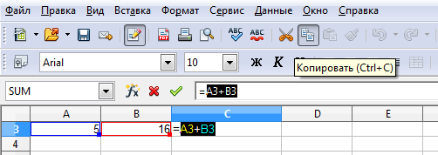

Рисунок 3.3 – Копирование формулы

Далее перемещаем формулу в буфер обмена, нажав кнопку **Принять** (рисунок 3.4);

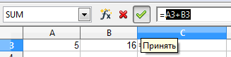

Рисунок 3.4 – Перемещение формулы в буфер обмена

* + Воспользоваться командой меню **Правка → Копировать** (рисунок 3.5);

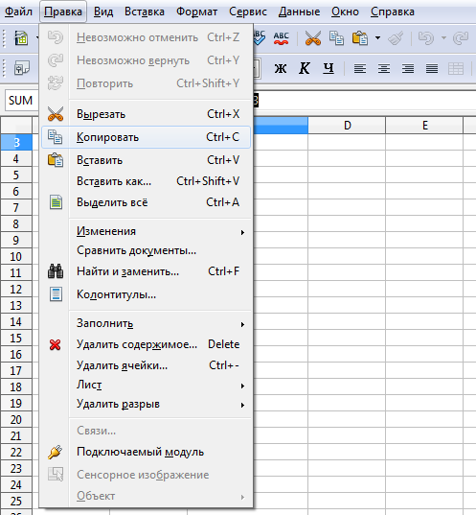

Рисунок 3.5 – Команда меню Копирования формулы

Для *вставки* скопированной формулы надо:

* выделить ячейку, в которую нужно скопировать формулу;
  + установить курсор в строку формул и нажать кнопку **Вставить** на **Панели инструментов** (рисунок 3.6)

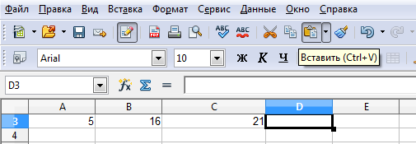

Рисунок 3.6 – Вставка скопированной формулы

или выбрать команду **Правка → Вставить** (рисунок 3.7);

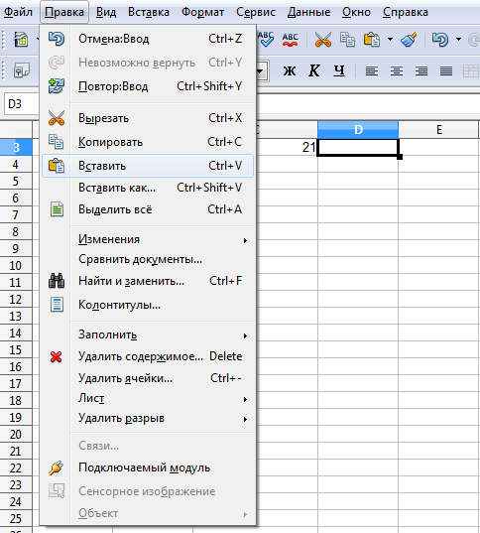

Рисунок 3.7 - Вставка скопированной формулы

Для завершения вставки формулы нажать кнопку **Принять.**

**Б) Перемещение формул**

Для перемещения формулы надо выделить ее, нажать кнопку Вырезать на Панели инструментов или воспользоваться командой меню **Правка →** **Вырезать** (рисунок 3.8).

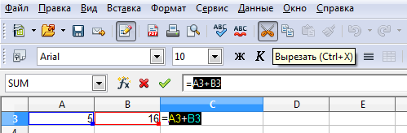

Рисунок 3.8 – Вырезать формулу

Далее для удаления формулы из текущей ячейки надо поместить ее в буфер обмена → выделить ячейку, куда будет перемещена формула → нажать кнопку **Вставить**.

|  |
| --- |
| При копировании и перемещении формулы через строку формул ее текст (ссылки не ячейки) остаются **неизменными**. |

**Практическая работа.**

**Цели работы:**

Освоить основные приемы заполнения и редактирования таблиц в *OpenOffice.org Calc*.

**Задание 1. Ввод данных в таблицу**

Ввести элементарные формулы в ячейки электронной таблицы и произвести вычисления.

Методические рекомендации и порядок выполнения задания 1

1. Запустите программу *OpenOffice.org Calc****.***
2. Переименуйте открывшийся файл, присвоив ему имя ***«ФИО-МДК-ЛР№11»*** и сохраните в своей папке.
3. Откройте файл **«ФИО-МДК-ЛР№9»** и выделите диапазон ячеек **A1:B3** листа **Задание3.** Скопируйте выделенные ячейки в буфер обмена.
4. Перейдите на лист **Лист1** в ***«ФИО-МДК-ЛР№11»*** и вставите скопированные ячейки.
5. Выровняйте по ширине текста столбцы **А** и **В.**
6. Переименуйте **Лист1** в ***«ФИО-МДК-ЛР№11»***, присвоив ему имя **Задание1.**
7. Внесите в ячейку **А6** текст: **Количество лет городу.**
8. В ячейку **В6** введите формулу. Для этого:

* перейдите в ячейку **В6;**
* введите знак **=** (равно) и далее выделите ячейку **В2** (левой кнопкой мыши), далее поставьте знак – (минус) и далее выделите ячейку **В1**. При этом используемые ячейки выделяются красной рамкой;
* после ввода нажмите клавишу **Enter** (рисунок 3.9);

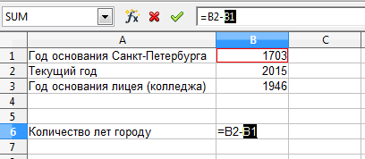

Рисунок 3.9 – Ввод формулы

1. Внесите в ячейку **А7** текст: **Количество лет лицею (колледжу).**
2. В ячейку **В7** введите формулу, определяющую количество лет лицею (колледжу).
3. Сохраните ***«ФИО-МДК-ЛР№11»*.**
4. Закройте файл ***«ФИО-МДК-ЛР№11»*.**

**Задание 2. Создание таблицы и выполнение элементарных расчетов**

Оформить таблицу и произвести элементарные расчеты.

Методические рекомендации и порядок выполнения задания 2

1. Откройте файл **«ФИО-МДК-ЛР№11»**
2. Перейдите на **Лист2**, присвойте ему имя – **Задание2.**
3. Создайте таблицу по образцу (рисунок 3.10).В которой:

* **строка 1** – «Шапка таблицы»:
* ввести в ячейки **строки 1** текст, согласно образцу;
* используя диалоговое окно **Формат ячеек → Выравнивание** произвести выравнивание текста по центру;
* шрифт ячеек **строки 1** - полужирный, Times New Roman, размер 12;
* ширина столбцов – 2,5 см;
* высота строки – 1 см;
* **столбец 1** (**Продукты**):
* в ячейки **А2:А6** ввести название продуктов;
* применить выравнивание ячеек по левому краю;
* шрифт ячеек - обычный, Arial, размер 10;
* высота строк – 0,5 см;
* строка **Всего:**
* выравнивание текста по правому краю,
* шрифт ячеек – курсив, полужирный, Times New Roman, размер 12.

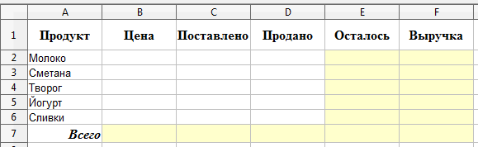

Строка «Шапка»

Рисунок 3.10 – Исходная таблица

1. Выделите диапазон ячеек **B2:B7** и **F2:F7** (для выделения используйте клавишу **Ctrl).**
2. Для выделенных ячеек, используя контекстное меню, выберите пункт **Формат ячеек** →из вкладки **Числа** → из Категория - **Числовой,** из Формата - дробная часть числа равна **2** (рисунок 3.11)

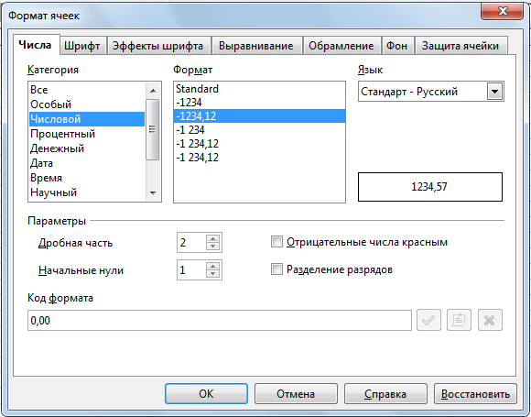

Рисунок 3.11 – Окно **Формат ячеек** вкладка **Числа**

1. Выделите диапазон ячеек **C2:E7** и объявитетип данных **Числовой**, дробная часть числа – **0**.
2. Сделайте заливку диапазон ячеек **В7:D7** и **E2:F7** по своему усмотрению**.** Для этого выделите диапазон ячеек и на панели **Форматирования** нажать кнопку **Цвет фона** (рисунок 3.12)**.** Из представленной палитры выберите цвет.

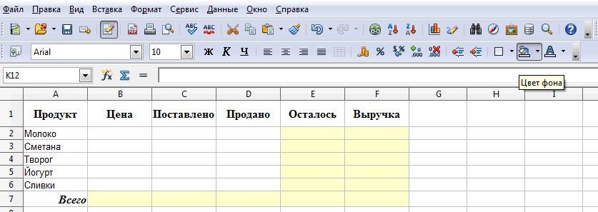

Рисунок 3.12 – Выбор цвета фона

1. Заполните столбцы **Цена, Поставлено, Продано** исходными данными, как показано на рисунке 3.13.

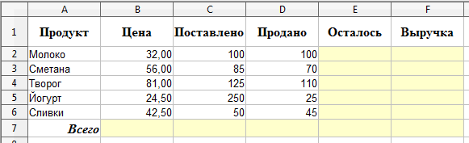

Рисунок 3.13 – Образец созданной таблицы

1. Произведите вычисления:

* для вычисления столбца **Осталось** необходимо выделить ячейку **Е2** и ввести формулу:

**=C2-D2**

(при этом формулу вводить, используя ссылки на ячейки **C2** и **D2**). После ввода нажать **Enter**. Результат вычисления будет равен **0**;

* аналогично заполните ячейки **E3, E4, E5, E6.** При вычисленииячеекможно применять формулы для расчета или воспользоваться автозаполнением;
* для вычисления столбца **Выручка** (**F2**) необходимо поместить сумму выручки от продажи молока, т.е. необходимо ввести формулу:

**= B2*D2**

(при этом формулу вводить, используя ссылки на вычисляемые ячейки);

* аналогично произведите вычисления для ячеек **F3, F4, F5, F6;**
* для вычисления общего количества поставленных продуктов введите в ячейку **С7** формулу:

**=С2+СЗ+С4+С5+С6;**

* самостоятельно произведите вычисления для ячеек **B7**, **D7, E7, F7.**

1. Результат вычислений представлен на рисунке 3.14.

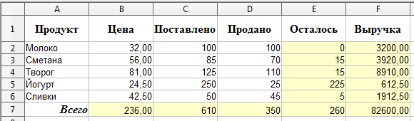

Рисунок 3.14 - Итоговая таблица

1. Сохраните созданный документ.

**Задание 3. Вставка строк. Обрамление таблицы.**

Внести изменения в таблицу – вставить строки и произвести пересчет данных. Произвести обрамление таблицы.

Методические рекомендации и порядок выполнения задания 3

1. Откройте файл **«ФИО-МДК-ЛР№11»**
2. Создайте копию листа **Задание2,** переименуйте его, присвоив имя **Задание3.**
3. Откорректируйте таблицу:

* вставить одну строку перед таблицей;
* объедините ячейки **A1:F1;**
* установите параметры ячейки: шрифт – Arial, размер шрифта – 14, начертание –полужирный;
* установите выравнивание объединенного диапазона ячеек: по центру и по середине, перенос по словам;
* введите текст: **Учет продукции магазина «Веселый коровенок» за декабрь 2015 года;**
* по необходимости установите высоту строки до 1,50 см;
* объявите цвет текста.

1. Создайте обрамление для всей таблицы.
2. Сохраните созданный документ в своей папке.
3. Результат внесенных изменений представлен на рисунке 3.15.

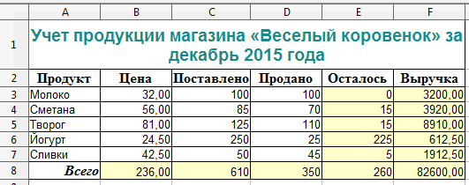

Рисунок 3.15 – Созданная таблица

**Задание 4. Вычислить арифметическое выражение.**

Вычислить выражение: $y=1-\frac{a}{\sqrt{x}}$ при a=3, х=2

Методические рекомендации и порядок выполнения задания 4

1. Вставьте пустой Лист, переименуйте вставленный лист, присвоив ему имя **Задание4.**
2. Создайте таблицу по образцу (рисунок 3.16).

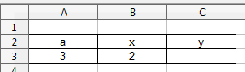

Рисунок 3.16 – Таблица с исходными данными

|  |  |  |  |  |  |  |  |
| --- | --- | --- | --- | --- | --- | --- | --- |
| **Примечание!**  По правилам написания арифметических выражений вычисляемую формулу можно представить:   |  |  |  | | --- | --- | --- | | **Запись выражения в математике** | **Запись выражения в линейном виде** | **Запись выражения в OpenOffice.org Calc** | |  |  |  |  |  | | --- | | При вводе формулы извлечения квадратного корня необходимо воспользоваться выражением: $\sqrt{a}=a^{\frac{1}{2}}$ При вводе формулы не забудем вводить не аргументы **а** и **х**, а **адреса** **ячеек**, где находятся данные аргументы. | |

1. Введем в ячейку **C3** формулу. Для этого:

* перейдем в ячейку **D3;**
* введем:

**=1-()**

* внутрь скобок вставим выражение **B3/(). Т**аким образом, получим выражение

**=1-(B3/())**

* внутри скобок вставим выражение, являющееся знаменателем дроби:

**С3^(1/2)**

1. В результате ввода получим формулу, представленную на рисунке 3.17.

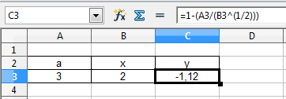

Рисунок 3.17 – Введенная в ячейку формула

1. Сохраните созданный документ в своей папке.

**Ответы присылать** [kuzn117@yandex.ru](mailto:kuzn117@yandex.ru)

**можно в ВК-id480169637**

***тему письма и файла пишем «ФИО-МДК-ЛР№11»***